-Qué es Linux
Linux es un sistema operativo libre y de código abierto que administra el hardware de una computadora y permite ejecutar programas, similar a Windows o macOS. Se usa en servidores, computadoras personales, supercomputadoras, teléfonos (Android) y sistemas embebidos, y destaca por ser seguro, estable y gratuito.
-Qué es Ubuntu
Ubuntu es una distribución de Linux, gratuita y de código abierto, diseñada para ser fácil de usar. Está basada en Debian y es desarrollada por Canonical. Se usa en computadoras personales, servidores y la nube, y destaca por su seguridad, estabilidad y actualizaciones regulares.

-Qué beneficios tiene
Gratuito y de código abierto, es seguro y estable ya que tiene menos virus, es fácil de usar e ideal para principiantes. Tiene buen rendimiento, incluso en equipos modestos. Actualizaciones frecuentes y soporte a largo plazo(LTS). Gran cantidad de software disponible y es muy usado en servidores y la nube.

Comandos en la consola
Uname -a
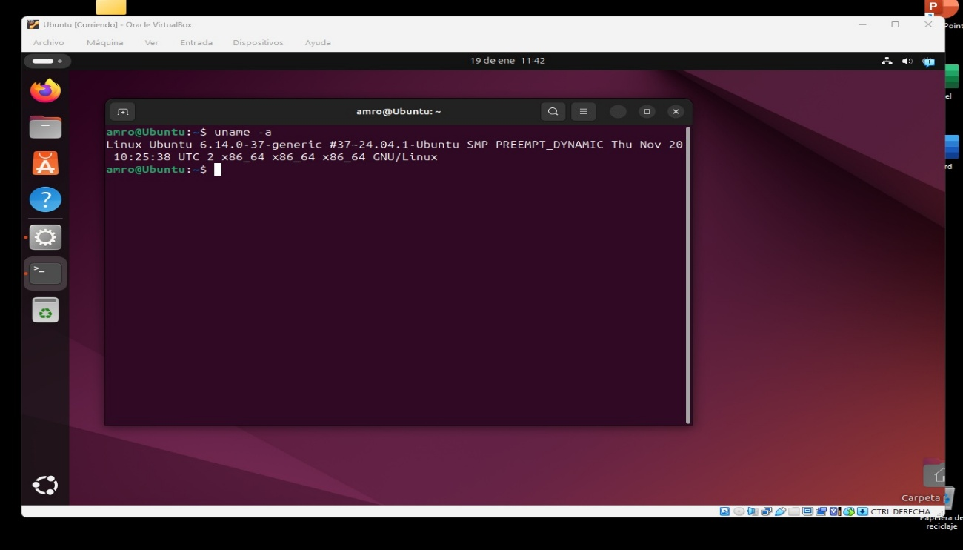

Sudo apt update Sudo apt upgrade
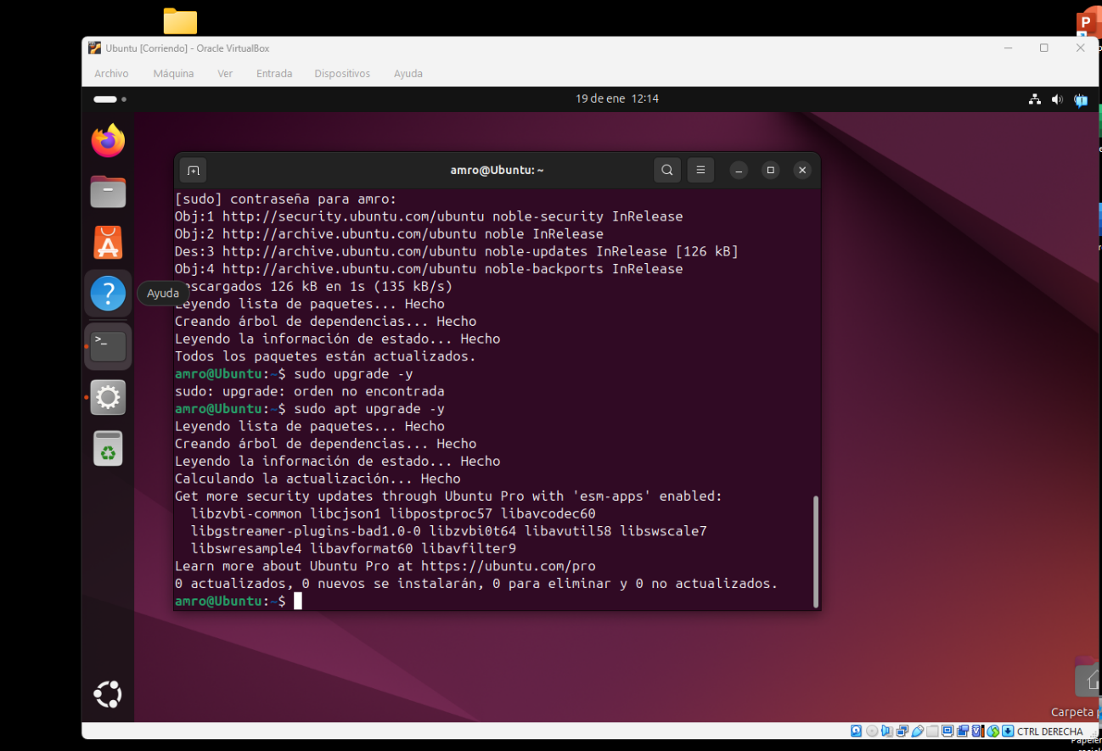

4. Localizar los principales directorios
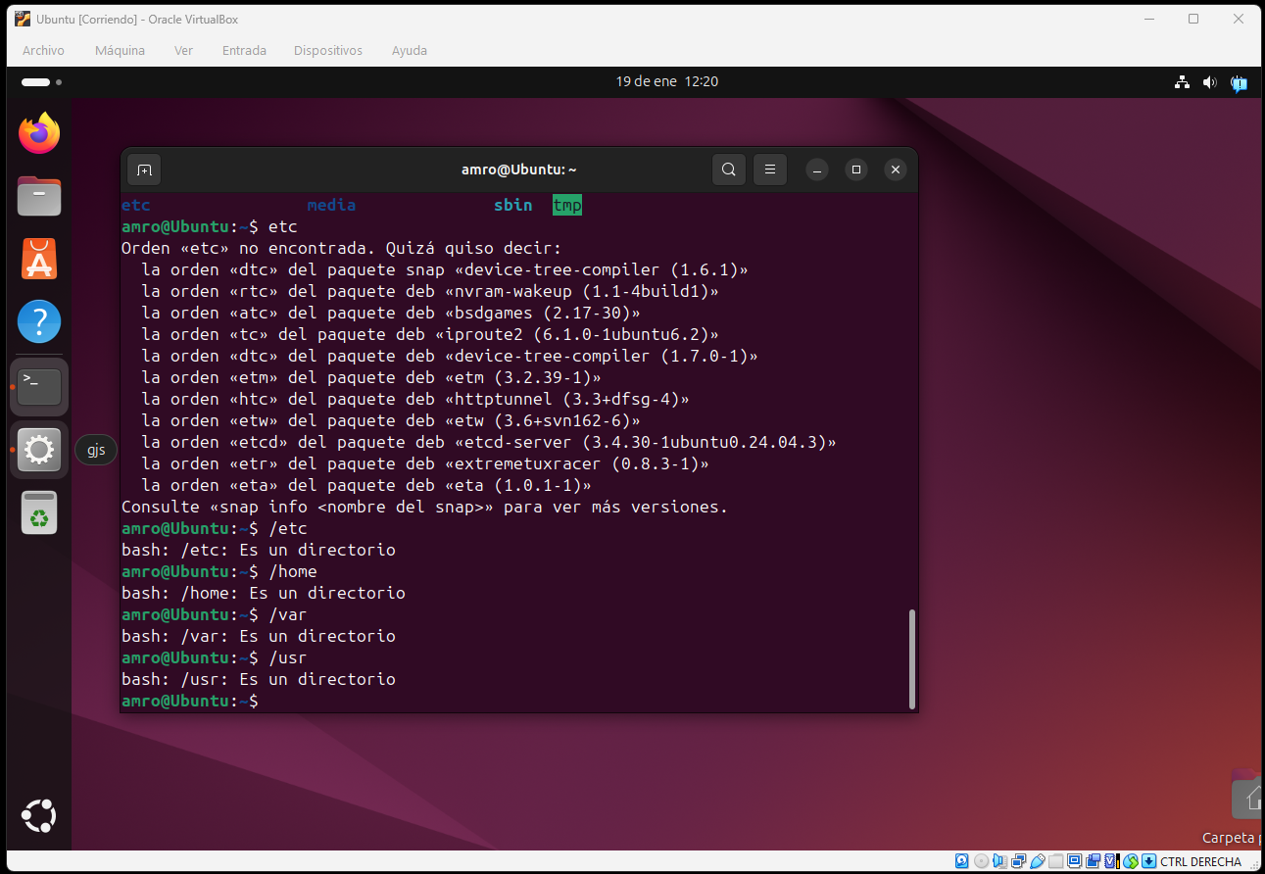

5. Abrir terminal y ejecutar comandos básicos
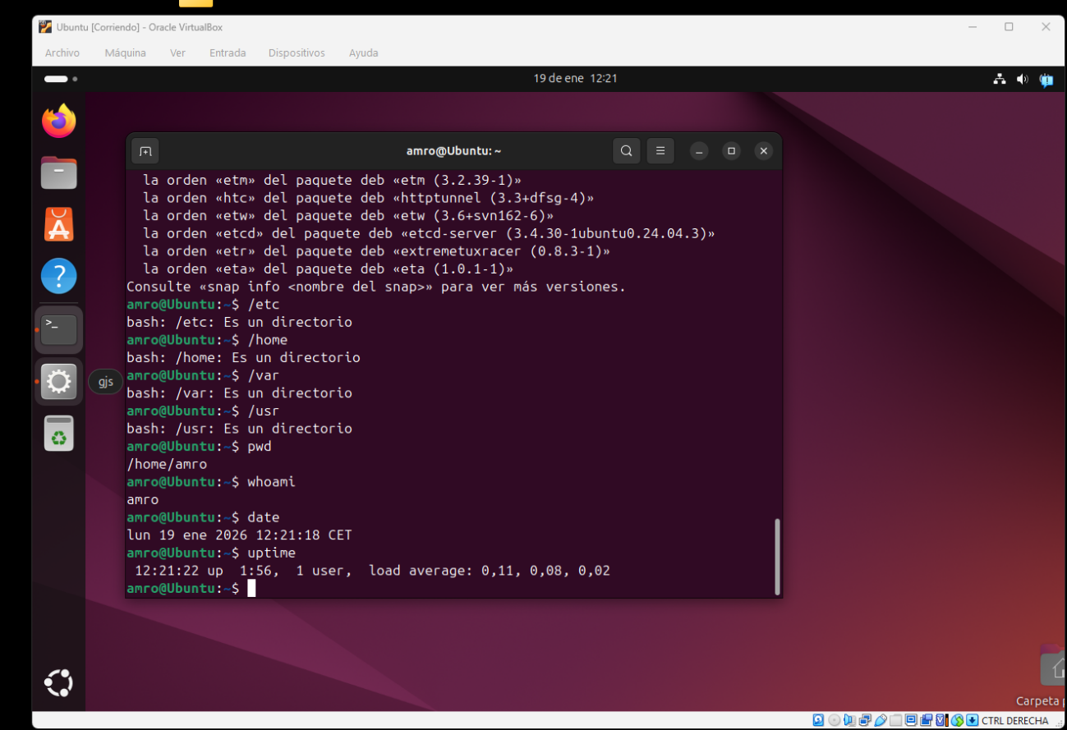
6. Identificar el shell por defecto
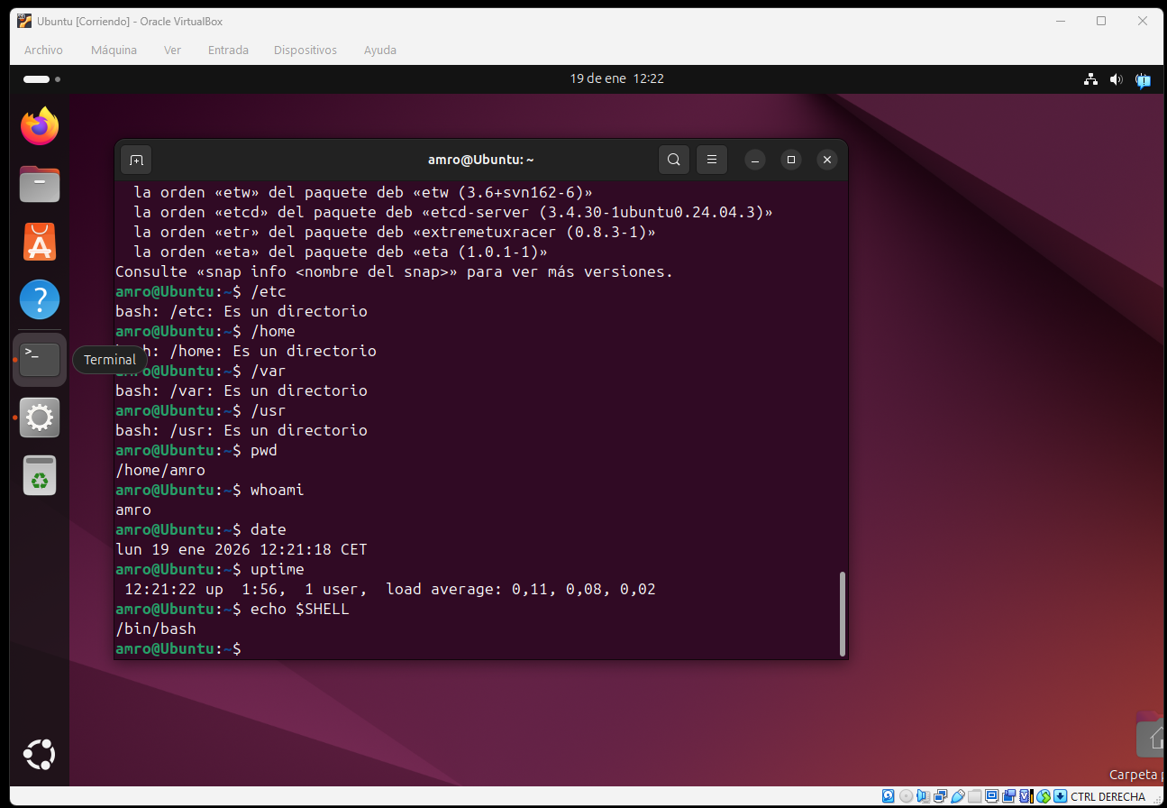

7. Explorar dispositivos montados
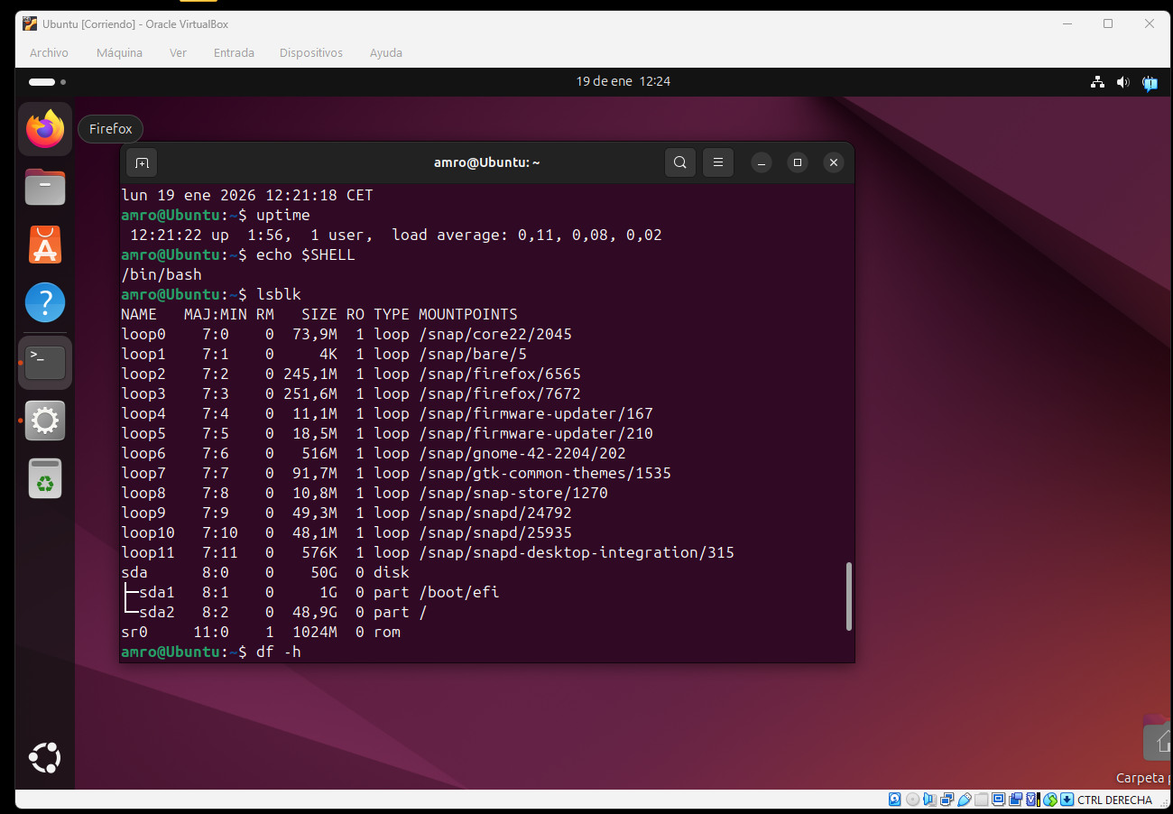
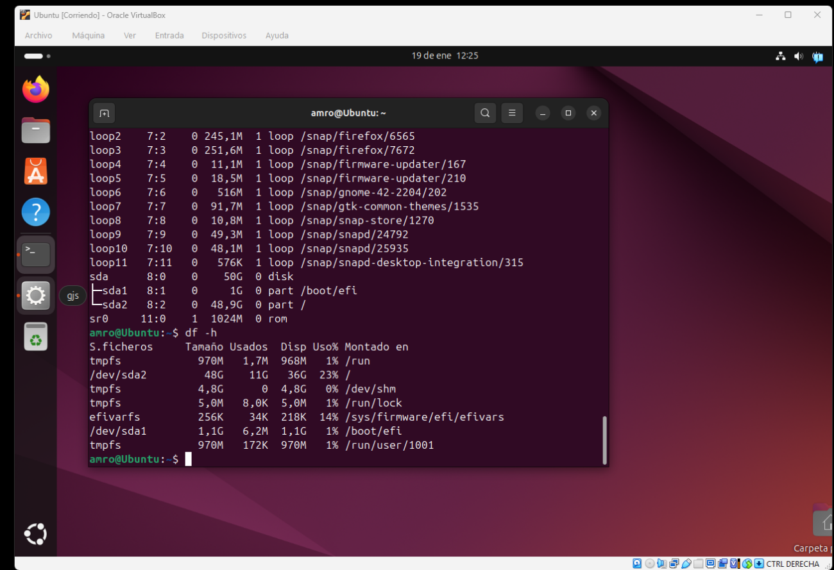

8. Examinar los procesos iniciales
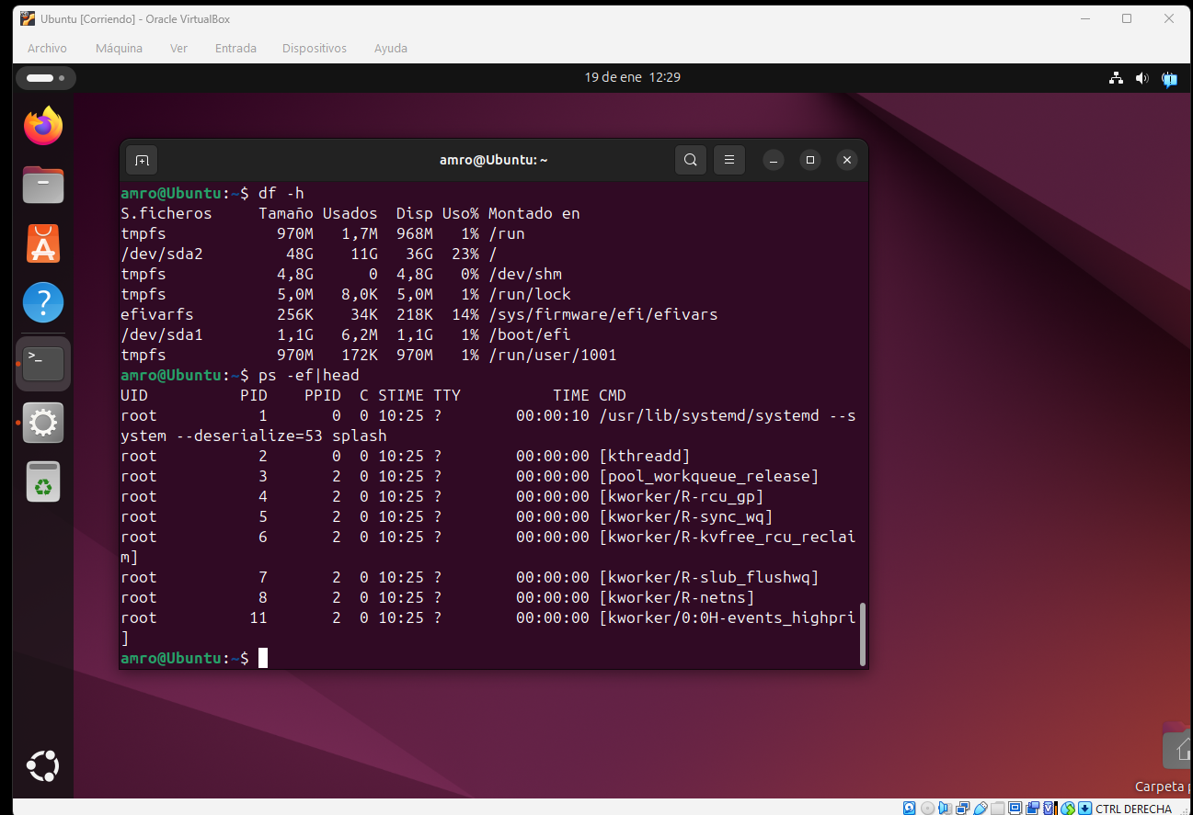
9. Instalar un programa
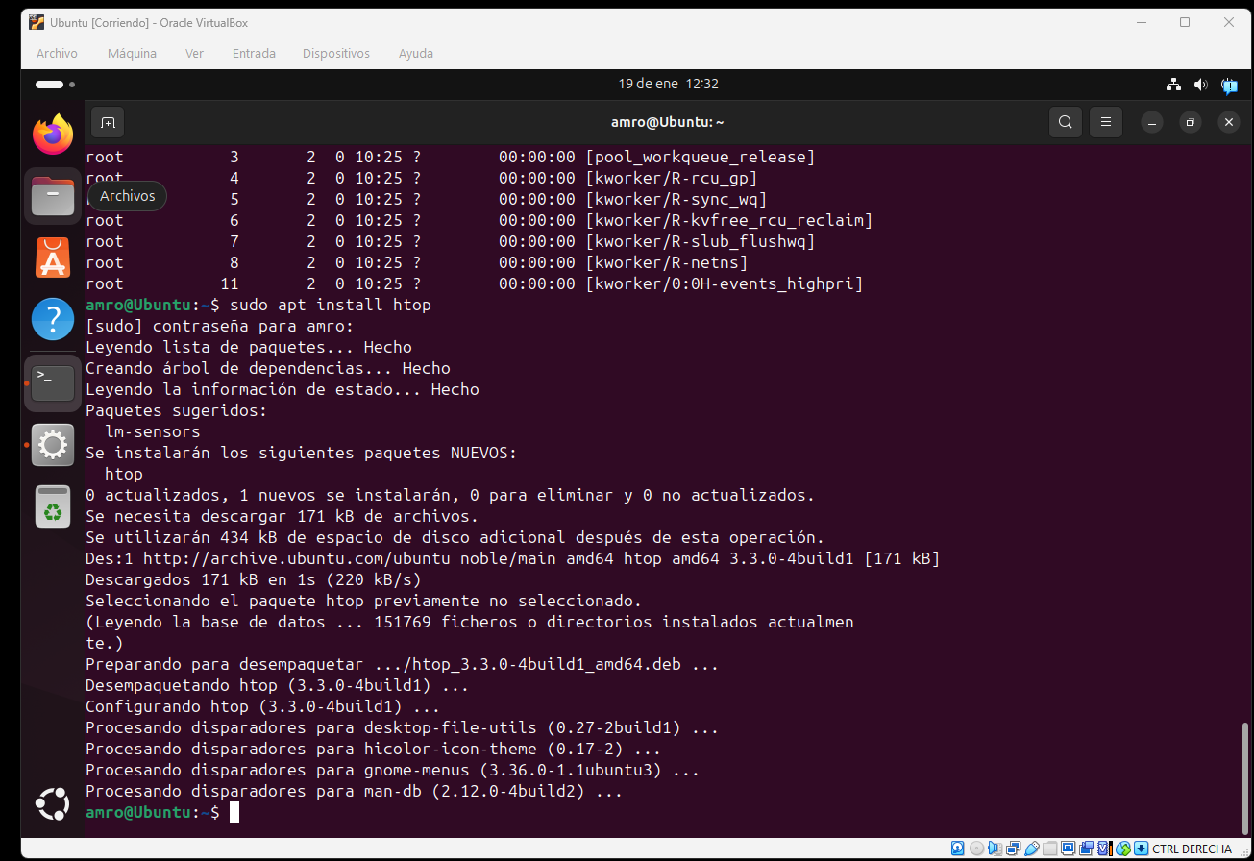

11. Crear un usuario nuevo
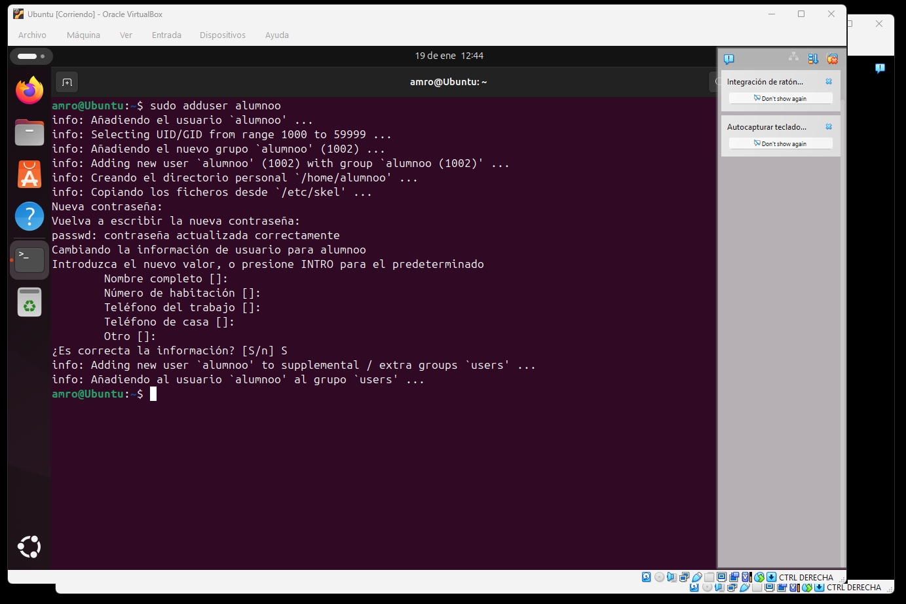
12. Explorar contenido del directorio /etc


13. Ver logs básicos del sistema
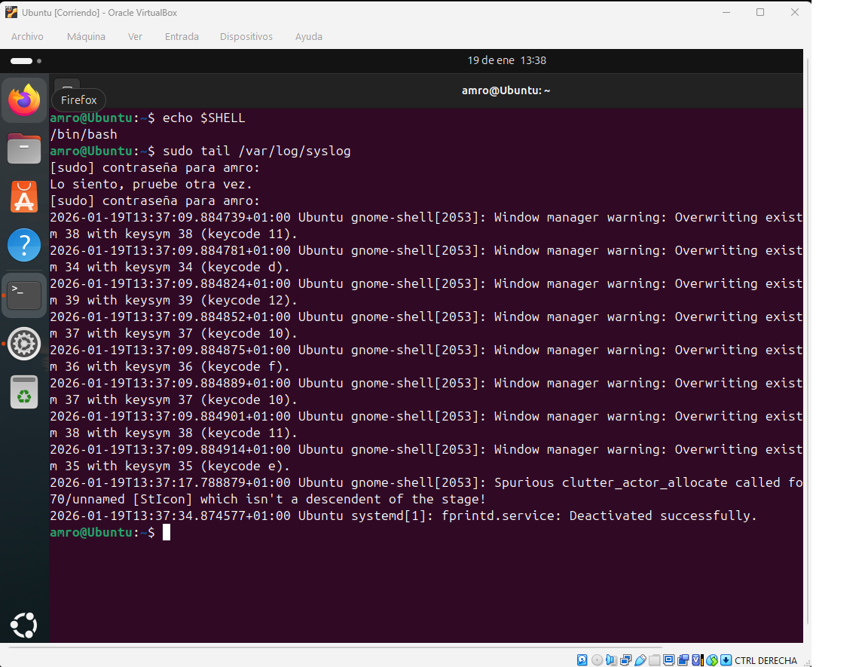
14. Comprobar red
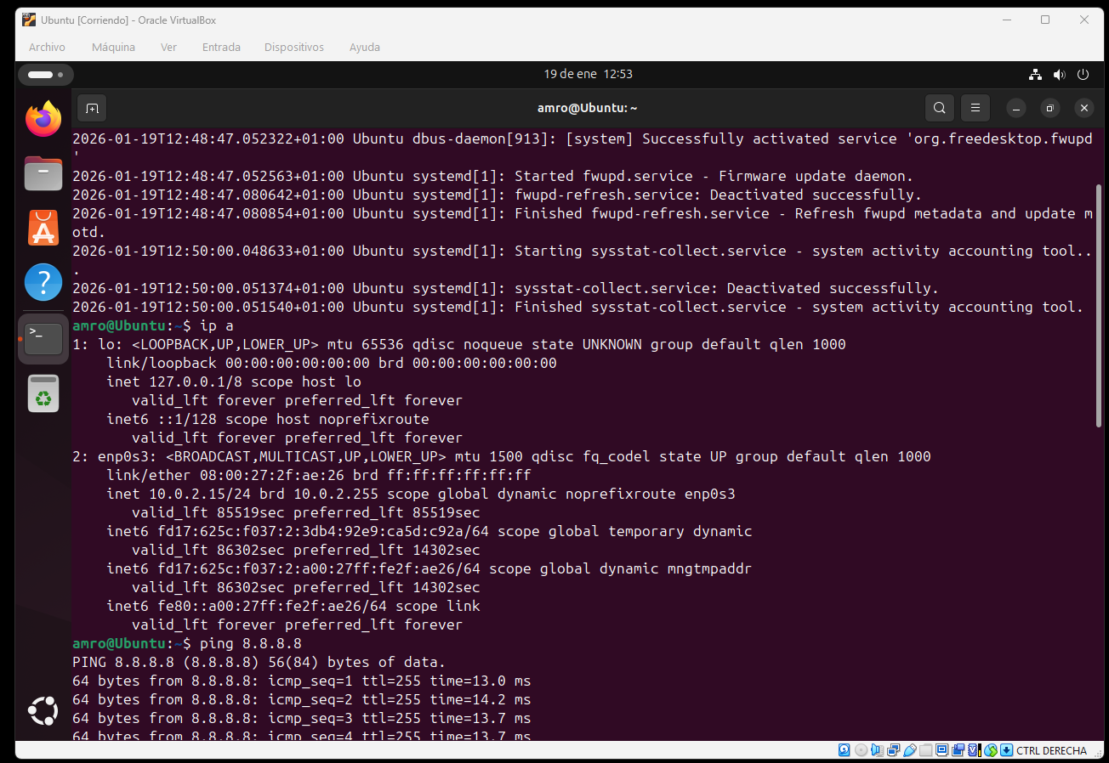
15. Cambiar la resolución del escritorio (Ubuntu Desktop)
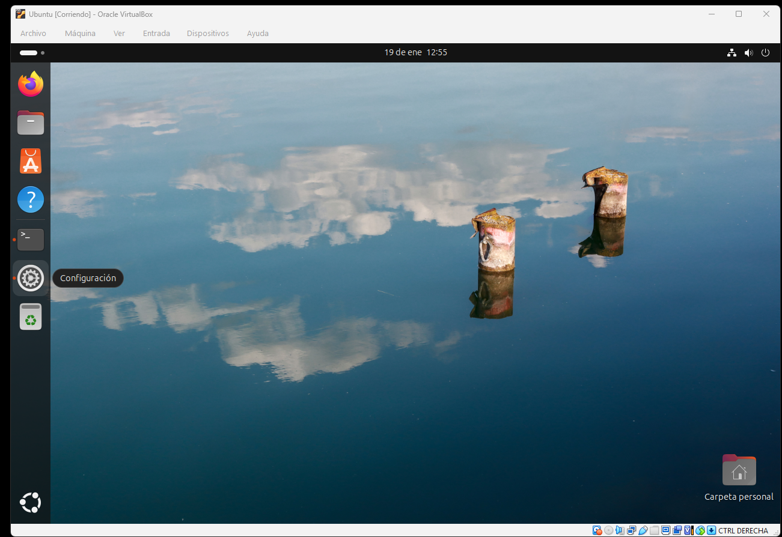
17. Investigar qué servicios están ejecutándose
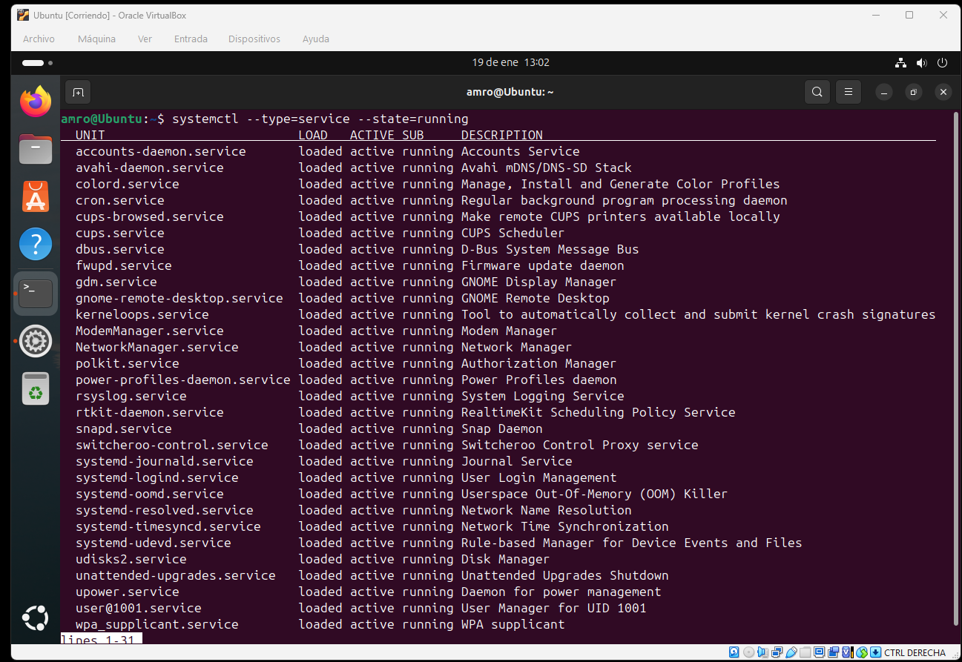

18. Ver cuánta RAM usa el sistema recién instalado
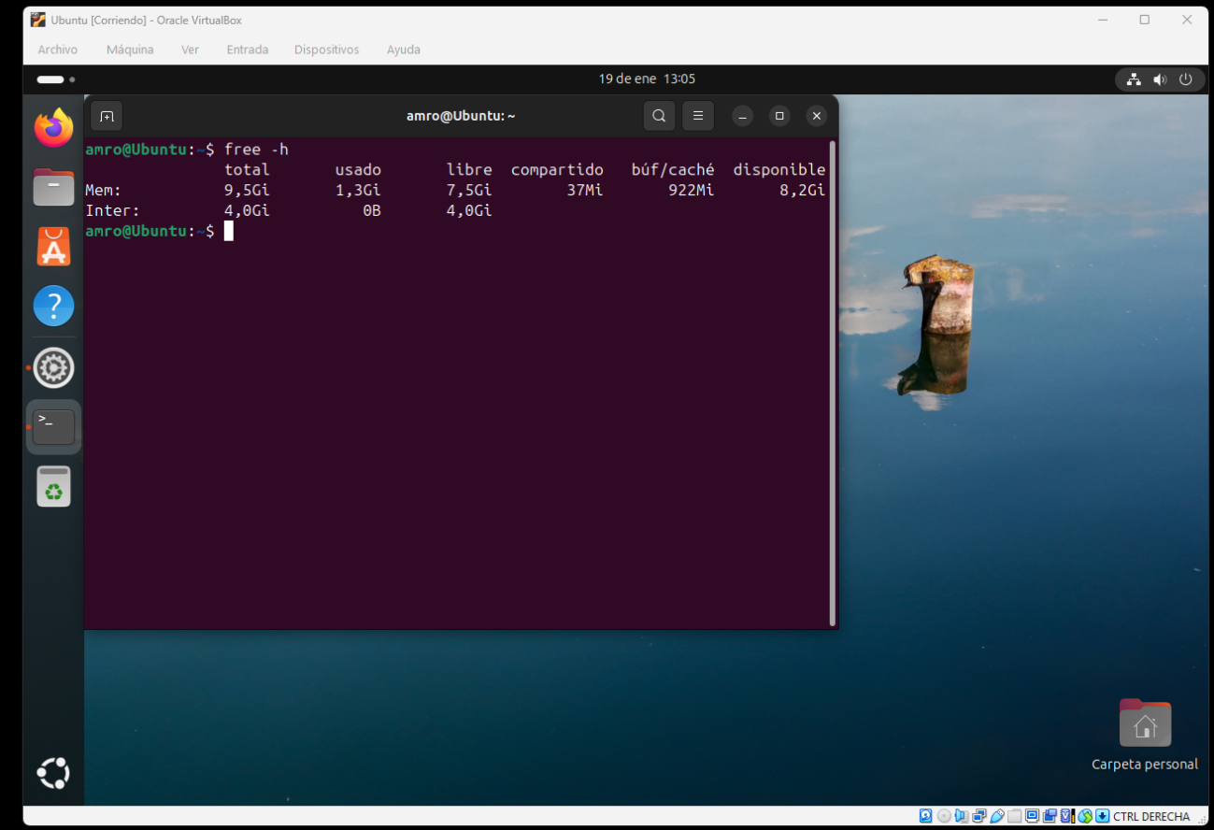
19. Ver el historial de comandos
